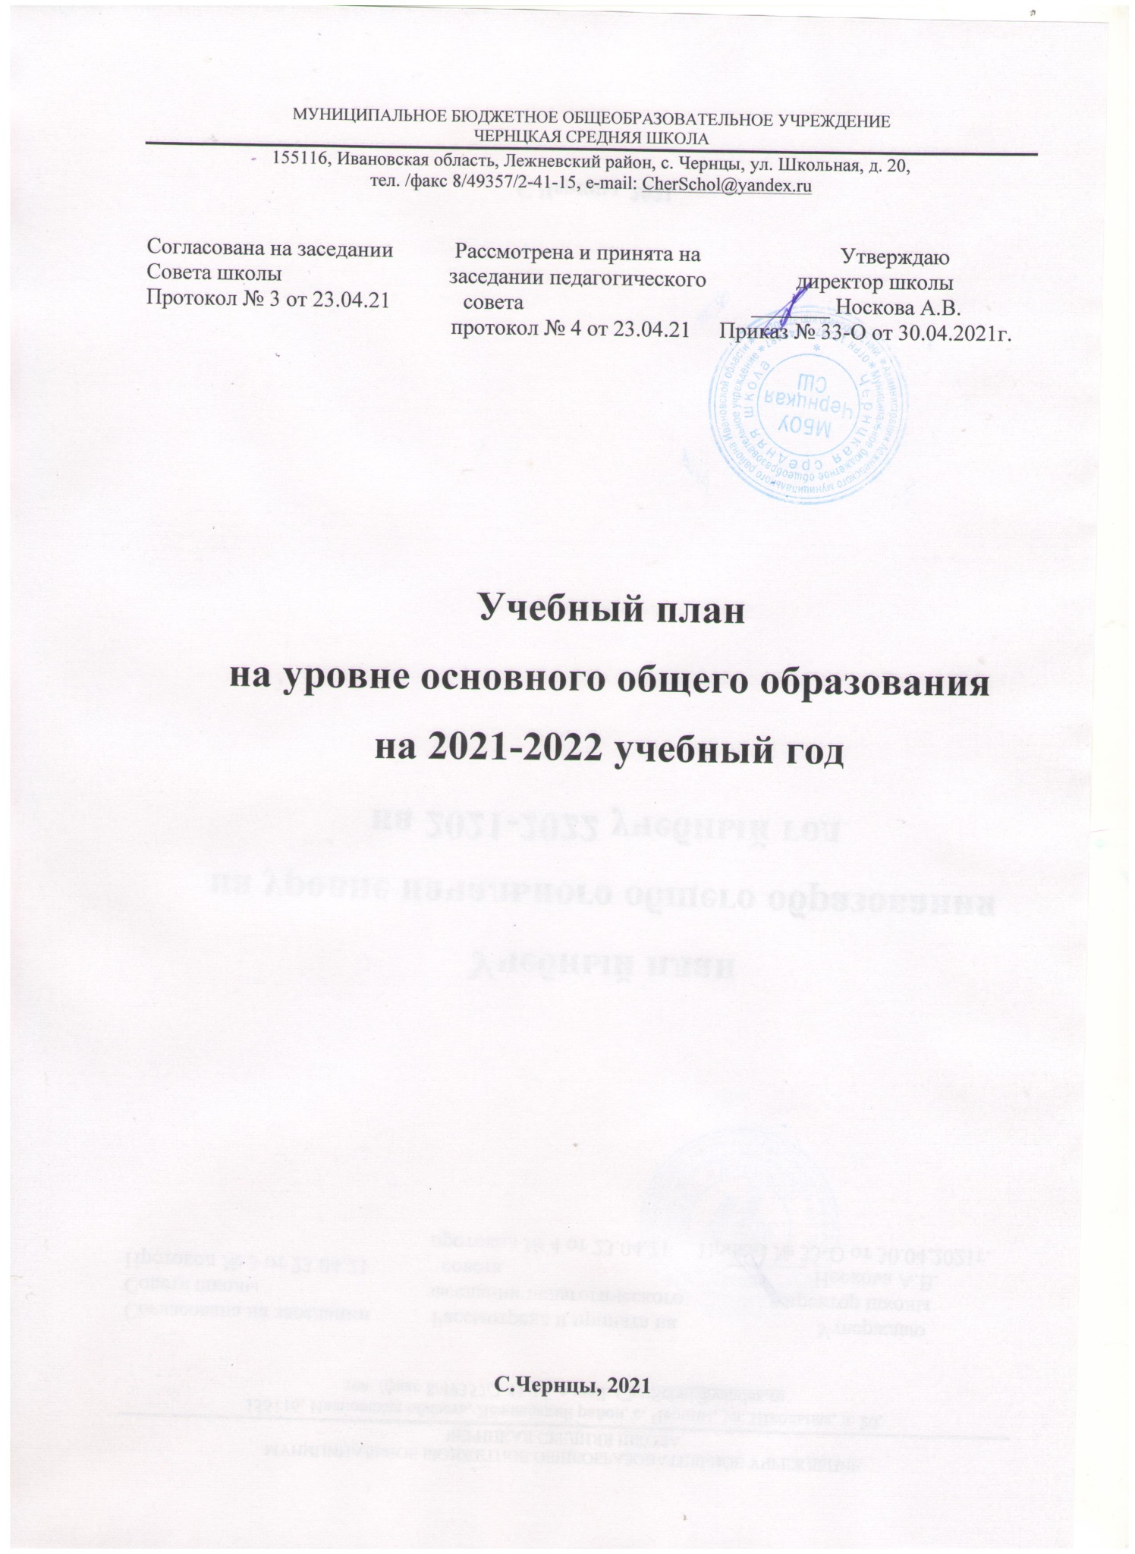

МУНИЦИПАЛЬНОЕ БЮДЖЕТНОЕ ОБЩЕОБРАЗОВАТЕЛЬНОЕ УЧРЕЖДЕНИЕ
ЧЕРНЦКАЯ СРЕДНЯЯ ШКОЛА
155116, Ивановская область, Лежневский район, с. Чернцы, ул. Школьная, д. 20,
тел. /факс 8/49357/2-41-15, e-mail: CherSchol@yandex.ru

Согласована на заседании Рассмотрена и принята на Утверждаю
Совета школы заседании педагогического директор школы
Протокол № 3 от 23.04.21 совета _______ Носкова А.В.
протокол № 4 от 23.04.21 Приказ № 33-О от 30.04.2021г.

Учебный план
на уровне основного общего образования
на 2021-2022 учебный год

С.Чернцы, 2021

ПОЯСНИТЕЛЬНАЯ ЗАПИСКА
Нормативной правовой основой учебного плана 5-9 классов школы являются:
- Конституция РФ (ст.43,44);
- Закон «Об образовании в Российской Федерации» от 29 декабря 2012 года №273-ФЗ;
- Постановление главного государственного санитарного врача РФ от 28.09.2020г.28 об утверждении СанПин 2.4.3648-20 «Санитарно- эпидемиологические требования к условиям и организации обучения в общеобразовательных учреждениях» (зарегистрировано в Минюсте РФ 18.12.2020 г. №61573);
- Федеральный государственный образовательный стандарт основного общего образования. (Приказ Министерства образования и науки Российской Федерации № 1997 от 17.12.2010 г., зарегистрирован Минюстом России 1 февраля 2011г., регистрационный №19644)
- Постановление Главного государственного санитарного врача Российской Федерации от 29.12.2010 № 189 «Об утверждении СанПиН 2.4.2.2821-10 «Санитарно-эпидемиологические требования к условиям и организации обучения в общеобразовательных учреждениях»
- Приказ Минобрнауки РФ от 30.08.2013 №1015 «Об утверждении Порядка организации и осуществления образовательной деятельности по основным образовательным программам – образовательным программам начального общего, основного общего и среднего общего образования»;
- Письмо Министерства образования и науки РФ от 15 февраля 2017 года № МОН-П-617 «Об изучении русского языка, родного языка из числа языков народов Российской Федерации»
- Письмо Министерства образования и науки РФ от 9 октября 2017 г № ТС-945/08 «О реализации прав граждан на получение образования на родном языке»
- Письмо Рособрнадзора РФ от 20 июня 2018 г № 05-192 «О вопросах изучения родных языков из числа языков народов РФ»
- Письмо Министерства образования и науки РФ от 17 мая 2018 г. N 08-1214 «Об изучении второго иностранного языка»
Нормативные документы регионального уровня:
- Приказа Департамента образования Ивановской области от 31.05.2012 № 988-о «Об утверждении регионального базисного учебного плана образовательных учреждений Ивановской области, реализующих программы общего образования».
- Приказ Департамента образования от 01.06.2012 № 997-о «О введении федерального государственного образовательного стандарта основного общего образования в общеобразовательных учреждениях Ивановской области в 2013 - 2014 учебном году»
- Приказ Департамента образования Ивановской области от 14.02.2013 № 192-о «О внесении изменения в приказ Департамента образования от 01.06.2012 № 997-о «О введении федерального государственного образовательного стандарта основного общего образования в общеобразовательных учреждениях Ивановской области в 2013 - 2014 учебном году»
- Приказ Департамента образования Ивановской области от 12 декабря 2018 г № 1764-о «Об утверждении дорожной карты введения родного языка и родной литературы в общеобразовательных организациях Ивановской области»
- Письмо Департамента образования Ивановской области от 21 мая 2019 г № 987-008/01-12 «О направлении рекомендаций по введению второго иностранного языка в общеобразовательных организациях Ивановской области»
- Методические рекомендации по введению учебного предмета «Второй иностранный язык» в общеобразовательных организациях Ивановской области. Одобрено региональным учебно-методическим объединением Протокол № 8 от 26.12.2018 г.
Локальные акты МБОУ Чернцкой СШ:
• Устав МБОУ Чернцкой СШ:
• ОП ООО (в соответствии с ФГОС ООО) МБОУ Чернцкой СШ:
Учебный план обеспечивает введение в действие и реализацию требований ФГОС ООО, определяет общий объём нагрузки и максимальный объём аудиторной нагрузки обучающихся, состав и структуру обязательных предметных областей.
В учебном плане отражены основные требования базисного плана, представлены все учебные предметы, обязательные для изучения и предусматривает работу в режиме 5-ти дневной учебной недели, при этом предельно допустимая аудиторная нагрузка не превышает норму, установленную СанПиН 2.4.2.2821-10 (от 29.12.2010).
Учебный план состоит из частей, направленных на достижение результатов, определяемых ФГОС ООО: обязательной части и части, формируемой участниками образовательного процесса.
Обязательная часть состоит из девяти обязательных предметных областей:
- русский язык и литература;
- родной язык и родная литература;
- математика и информатика;
- общественно-научные предметы,
- основы духовно-нравственной культуры народов России;
- естественнонаучные предметы,
- искусство,
- технология,
- физическая культура и основы безопасности жизнедеятельности.
Обязательная часть учебного плана определяет состав учебных предметов обязательных предметных областей и учебное время, отводимое на их изучение по классам (годам) обучения.
Часть, формируемая участниками образовательного процесса, определяет содержание образования, обеспечивающего реализацию интересов и потребностей обучающихся, их родителей (законных представителей), представлено курсами
 | 5 кл. | 6 кл. | 7 кл. | 8 кл. | 9 кл
Основы финансовой грамотности | 0,5 | 0,5
Естественно-научная грамотность | 0,5
Введение в физику |  | 0,5
Основы проектной деятельности |  |  | 0,5 | 0,5
Профориентация |  |  |  | 0,5
Читательская грамотность | 0,5
Способы решения уравнений (ОГЭ матем) |  |  |  |  | 0,5
Знай! Умей! Действуй! (ОГЭ обществ.) |  |  |  |  | 0,5
Культура устной речи |  |  |  |  | 0,5

Начиная с 5 класса из часов обязательной части по 0,5 часа выделяется на изучение предметов «Родной язык» и «Родная литература. Изучение этих предметов направлено на формирование представления о русском языке как духовной, нравственной и культурной ценности народа; осознание национального своеобразия русского языка; формирование познавательного интереса, любви, уважительного отношения к русскому языку, а через него – к родной культуре; воспитание ответственного отношения к сохранению и развитию родного языка, формирование волонтёрской позиции в отношении популяризации родного языка; воспитание уважительного отношения к культурам и языкам народов России; овладение культурой межнационального общения.
Изучение второго иностранного языка организуется исходя из возможностей школы .
Ввиду отсутствия специалиста по изучению второго языка, а также изучения второго иностранного языка (немецкий) учениками 9 класса в течение двух предыдущих лет, второй иностранный язык в учебный план не вводится.
Объем аудиторной нагрузки учащихся в неделю не превышает максимально допустимую нагрузку, установленную СанПиН 2.4.2.2821-10 (29.12.2010, №189) в 5 классе - 29 часов, в 6 классе - 30 часов, в 7 – 32 часа, в 8 и 9 – по 33 часа.
Продолжительность уроков - 45 минут, продолжительность учебного года- 34 учебные недели.
Уровень основного общего образования охватывает 5 классов и обеспечивает освоение учащимися общеобразовательных программ в условиях становления и формирования личности ребенка и направлена на развитие его склонностей, интересов и способностей к социальному и профессиональному самоопределению.
Срок освоения программ основного общего образования – 5 лет.
Учебный план на уровне основного общего образования направлен на реализацию следующих целей:
- развитие личности ребенка, его познавательных интересов;
-выполнение социального заказа родителей, удовлетворение образовательных потребностей учащихся;
- подготовка к выбору предпрофильной направленности образования в основной школе;
- подготовка к ситуации выбора профиля обучения в старшей школе.
Освоение обучающимися образовательной программы основного общего образования сопровождается промежуточной аттестацией в форме среднего арифметического накопленных отметок за год по всем предметам, кроме предметов, представленных в таблице. В качестве результатов промежуточной аттестации по решению педагогического совета могут быть зачтены положительные результаты всероссийских проверочных (ВПР), региональных диагностических работ, иных заданий в ходе образовательной деятельности.

Формы промежуточной аттестации
Предметные области | Учебные  предмет  Классы | Формы промежуточной аттестации
 |  | 5 | 6 | 7 | 8 | 9
Русский язык и литература | Русский язык | Д | Д | Д | Д | Д
 | Литература | Т | Т | Т | Т | У
Иностранные языки | Иностранный язык (английский) | КРР | КРР | КРР | КРР | КРР
Математика и информатика | Математика | КР | КР
 | Алгебра |  |  | КР | КР | КР
 | Геометрия |  |  | зачет | зачет | зачет
Общественно-научные предметы | История | КР | КР | Т | У | У
 | Обществознание |  |  |  | Р | Р
 | География | Т | Т | Р | У | У
Естественно-научные предметы | Биология |  | Т | Т | Р | У
 | Физика |  |  | Пр | Пр | Т
 | Химия |  |  |  | КР | КР
Физическая культура и Основы безопасности жизнедеятельности | Физическая культура | СН | СН | СН | СН | СН
 | ОБЖ |  |  |  | Р | Т
Технология | Технология | Пр | Пр | Пр | Пр
Условные обозначения:
Д – диктант
Р – реферат
Т – тест
Пр - защита проекта
У - учет текущих оценок
СН – Сдача нормативов
КР – Контрольная работа
КРР – Контрольная работа по всем видам речевой деятельности

По остальным предметам учебного плана на уровне основного общего образования промежуточная аттестация осуществляется на основании среднего балла по предмету.
По предмету Основы духовно-нравственной культуры народов России ведется безотметочное обучение.
Кроме этого учащиеся 5-9 классов должны подготовить и защитить проект по одному предмету (на выбор учащегося).
Освоение образовательных программ основного общего образования завершается обязательной государственной итоговой аттестацией выпускников. Государственная итоговая аттестация выпускников 9 класса школы осуществляется в соответствии с «Порядком проведения государственной итоговой аттестации по образовательным программам основного общего образования», утвержденным приказом Министерства образования и науки РФ № 1394 от 25 декабря 2013 г.

Учебный план, реализующий образовательную программу
основного общего образования (в соответствии с ФГОС ООО)
Предметные области | Учебные предметы | Классы/Количество часов |  |  |  |  | Итого
 |  | 5 | 6 | 7 | 8 | 9
Русский язык и литература | Русский язык | 4,5 | 5,5 | 3,5 | 3 | 3 | 19,5
 | Литература | 2,5 | 2,5 | 2 | 2 | 2,5 | 11,5
Родной язык и родная литература | Родной язык | 0,5 | 0,5 | 0,5 | 0,5 | 0,5 | 2,5
 | Родная литература | 0,5 | 0,5 | 0,5 | 0,5 | 0,5 | 2,5
Иностранные языки | Иностранный язык (английский) | 3 | 3 | 3 | 3 | 3 | 15
Математика и информатика | Математика | 5 | 5 |  |  |  | 10
 | Алгебра |  |  | 3 | 3 | 3 | 9
 | Геометрия |  |  | 2 | 2 | 2 | 6
 | Информатика |  |  | 1 | 1 | 1 | 3
Общественно-научные предметы | История России. |  | 1,2 | 1,2 | 1,2 | 1,2 | 10
 | Всеобщая история | 2 | 0,8 | 0,8 | 0,8 | 0,8
 | Обществознание |  | 1 | 1 | 1 | 1 | 4
 | География | 1 | 1 | 2 | 2 | 2 | 8
Основы духовно-нравственной культуры народов России | Основы духовно-нравственной культуры народов России | 0,5 |  |  |  |  | 0,5
Естественно-научные предметы | Биология | 1 | 1 | 2 | 2 | 2 | 8
 | Физика |  |  | 2 | 2 | 3 | 7
 | Химия |  |  |  | 2 | 2 | 4
Искусство | Музыка | 1 | 1 | 1 | 1 |  | 4
 | Изобразительное искусство | 1 | 1 | 1 |  |  | 3
Технология | Технология | 2 | 2 | 2 | 1 |  | 7
Физическая культура и Основы безопасности жизнедеятельности | Основы безопасности жизнедеятельности |  |  |  | 1 | 1 | 2
 | Физическая культура | 3 | 3 | 3 | 3 | 3 | 15
Итого: |  | 27,5 | 29 | 31,5 | 32 | 31,5 | 151,5
Часть, формируемая участниками образовательного процесса
Основы финансовой грамотности |  | 0,5 | 0,5 |  |  |  | 1
Естественно-научная грамотность |  | 0,5 |  |  |  |  | 0,5
Введение в физику |  |  | 0,5
Основы проектной деятельности |  |  |  | 0,5 | 0,5
Профориентация |  |  |  |  | 0,5 |  | 0,5
Читательская грамотность |  | 0,5 |  |  |  |  | 0,5
Способы решения уравнений (ОГЭ матем) |  |  |  |  |  | 0,5
Знай! Умей! Действуй! (ОГЭ обществ.) |  |  |  |  |  | 0,5
Культура устной речи |  |  |  |  |  | 0,5
Предельно допустимая нагрузка при 5-дневной учебной неделе |  | 29 | 30 | 32 | 33 | 33 | 157

